Лекция № 9 (26) – 29.10.25 г. Топологии. Связь

8.1.6.1.2. Топологии
В общем случае:
Топология (гр. topos– место, местность + гр. logos– понятие, мысль, разум)– графическая модель, описывающая с учётом пространственного расположения упорядоченное множество физических элементов и физических связей между ними.
Формально топология является графом, а физически – сетью. Здесь:
Сеть – топологически упорядоченное множество целенаправленных объектов
Вершинам графа или сети соответствуют конструктивно и функционально завершенные комбинации технических средств или различные типы отдельных технических средств (типы сетевого оборудования или вычислительных средств). В первом случае – это звенья: например, в ГАС “Контур” ГВЦ, оконечные пункты и т.п. Во втором – серверы, рабочие станции, маршрутизаторы и т.п., как, например, в ГАС “Выборы”. Рёбра графа или соединения парных вершин сети соответствуют линиям связи между физически совместимыми вершинами.
Следует выделить типовые топологии, к которым относятся следующие топологии [ ]: полносвязная – П, дерево – Д, звезда – З, кольцо – К, шина – Ш, ячеистая – Я, иерархическая – И, смешанная – С. Типовые топологии графически представлены на рис. 8.6.1.3.
Топология полносвязная П. Здесь каждый элемент (вершина) связан со всеми остальными. Полносвязность обеспечивает максимальную надёжность, помехоустойчивость и живучесть топологии. Недостаток – высокая стоимость в силу значительной капиталоёмкости линий связи. Применяется топология в случаях, когда количество элементов (вершин) незначительно, как, например, в ГАС “Контур”. Или, когда это необходимо в силу принципиальных соображений, например, сети передачи данных общего пользования – это основная прикладная область данной топологии. Общая длина физических линий связи в полносвязной топологии составляет 168 единиц [ ].
Для уменьшения стоимости следует в полносвязной топологии устранить часть физических связей и перейти к другим топологиям, рассматриваемым ниже.
Топология дерево Д. В этой топологии физические связи, сливаясь в промежуточных пунктах, направлены к центральной общей точке К – это коммутатор или концентратор. Благодаря этому общая длина физических связей составляет 83 единицы, что является наименьшей общей длиной среди всех возможных видов соединений. Действительно, для любого

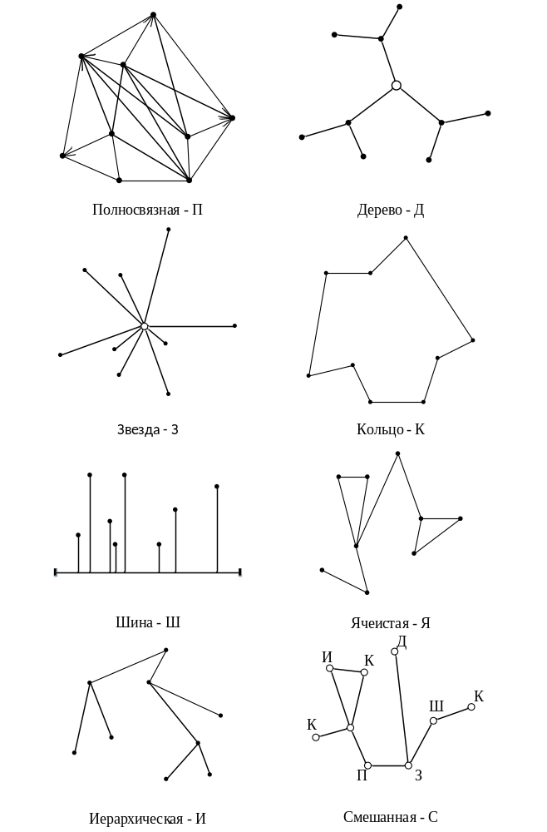
Рис.8.6.1.3. Типовые топологии

заданного множества точек существует “минимальное стягивающее дерево”, которое сводит общую длину рёбер к наименьшему возможному значению при оптимальном выборе местоположения точки К.
Основное достоинство данной топологии – её экономичность. Недостаток – низкая надёжность и слабая живучесть системы с такой топологией.
Топология звезда З. Здесь связь любой пары вершин осуществляется через концентратор К. Главное преимущество –повышенная надёжность. Любая неприятность с физической связью касается только одной вершины. Концентратор, кроме того, может выполнять функции интеллектуального фильтра информации, блокируя запрещённые передачи. Недостаток – повышенная стоимость из-за концентратора, который должен иметь много коммуникационных портов. В звёздообразной топологии суммарная длина физических связей составляет 116 единиц.
Топология кольцо К отличается от всех других топологий тем, что в ней данные передаются по единственному кольцу от вершины к вершине в одном направлении. Если вершина распознаёт данные как свои, то копирует их себе во внутренний буфер памяти. В этой топологии необходимо принимать специальные меры, чтобы в случае выхода из строя или отключения какой-либо вершины не прерывались физические связи между оставшимися вершинами. Эта топология представляет очень удобную конфигурацию для организации обратной связи: данные, сделав полный оборот, возвращаются к вершине – источнику. Поэтому легко контролируется процесс доставки данных адресату. Суммарная длина физических связей в кольце составляет 98 единиц. Данная топология часто используется в локальных вычислительных сетях.
Топология шина Ш. Здесь вершины подключаются к общей физической связи – шине. Это уменьшает стоимость сети, построенной по данной топологии. Недостаток – низкая надёжность: любой дефект шины, включая многочисленные разъёмы, полностью парализует работу всей сети. Другой недостаток – невысокая производительность, так как в любой момент только одна вершина может передавать данные в сеть. Для нейтрализации этих недостатков данная технология интенсивно совершенствуется и очень распространена в локальных вычислительных сетях.
Ячеистая технология Я. Она получается из полносвязной топологии путём удаления некоторых связей. В ней непосредственно связываются только те вершины, между которыми происходит интенсивный обмен данными. Чаще всего эта топология применяется в глобальных вычислительных сетях.
Иерархическая топология И. Ей присуще разделение функций между вершинами и наличие управляющих и управляемых элементов. Чаще всего эта топология применяется в глобальных сетях. Примером тому является ГАС “Выборы”, которая рассмотрена выше. Функциональная специализация – это более высокая степень организации информационно-технологической доминанты архитектуры.
Рассмотренные типовые топологии практически используются в частных случаях. Для крупных сетей характерно наличие произвольных связей между вершинами и строятся они с использованием смешанных технологий.
Смешанная топология С. В общем случае эта топология является произвольной комбинацией топологий П, Д, З, К, Ш, Я, И.
Во всех рассмотренных технологиях предполагается, что вершины не изменяют своего местоположения и соединяются двухточечными стационарными линиями связи. Однако, радиосистемы могут работать в широковещательном режиме, т.е. каждая вершина может связываться одновременно со всеми остальными. Это позволяет создавать сети без фиксированной топологии. Более того, передвижные вершины, снабженные радиостанциями, могут в любой момент времени менять своё местоположение.
Повторим, что рассмотренные топологии имеют смысл математического объекта, называемого графом. Граф задаёт состав вершин и отношений или связей между ними. Это наиболее наглядный способ описания топологии и понятный для человека (пользователя), не имеющего специальной подготовки. Недостаток этого способа – относительная сложность использования ЭВМ для анализа свойств топологии, характеризующейся такими параметрами, как:
связность, т.е. наличие обрывов, висячих фрагментов и т.п.,
избыточность, т.е. превышение общего числа связей над числом минимально необходимых связей,
компактность, т.е. близость вершин между собой, централизация или размытость, и т.д.
Эти параметры оцениваются на основании информации, извлекаемой из информационно-технологической доминанты, в частности, составе технических устройств и их связей. Если ввести числовые функции на топологии, то можно оценить её временные, надежностные, стоимостные и иные характеристики. Для этого наиболее компактным и эффективным способом описания топологии является использование матричного и множественного представления графов [ ? ].
Акцентируем два момента. Во-первых, топология по определению отражает географический аспект информационно-технологической доминанты архитектуры, т.е. взаимосвязи технических устройств, расположенных в различных географических пунктах
Во-вторых, местоположение технических устройств определяют конфигурацию системы передачи данных – СПД. СПД является самой консервативной составляющей архитектуры. Далее рассмотрим связь конкретнее

8.1.6.1.3. Связь
В философском смысле связь обеспечивает взаимообусловленность существования в природе и обществе предметов, процессов, явлений, событий, разделённых в пространстве и во времени. Связь классифицируют по многим основаниям, в том числе по содержанию. Если содержание рассматривать предметом связи, то связь позиционируется как способ переноса вещества, энергии или информации [25].
С учётом этого дадим понятию “связь” следующее определение:
Связь (фил. категория) – информационное взаимодействие двух или более объектов между собой.
Для сведения:
Связь (тех. понятие) – физическое соединение двух или более объектов линиями связи.
В роли объекта может выступать любой элемент автоматизированной системы, являющийся или считающийся неделимым целым (рабочая станция, сервер, маршрутизатор, хранилище информации и т.п.), и местоположение которого задаётся топологией системы. Для взаимодействия элементов необходимо их физическое соединение. Таким соединением является линия связи, в которой могут распространяться сигналы электрической (электромагнитной, оптической) природы. Эти сигналы являются носителями информации, передаваемой в системе от одного элемента к другому. Рассмотрим физический смысл информационного взаимодействия с архитектурных позиций.
Архитектурный подход позволяет опустить теоретические и конструктивные детали механизмов, реализующих информационное взаимодействие, но обязывает акцентировать внимание на роли и месте в нём информации, линий связи, коммутации, маршрутизации, мультиплексирования, телекоммуникационной инфраструктуры, технологий передачи данных и т.д.
Информационное взаимодействие осуществляется с использованием информации, которая может иметь в общем случае одну из трёх форм: звуковую, визуальную и комбинированную. Информация в звуковой форме – это речь или музыка, а также их сочетание в различных пропорциях. Визуальная информация – это письменность: текст или изображения и комбинации текста и изображений в различных сочетаниях. Изображения – это графики, схемы, рисунки (включая фото и живописные высокохудожественные полотна или их копии) в статике или динамике с использованием звуковых, цветовых и световых эффектов. Комбинированная форма информации – это мультимедиа на основе звуковых и визуальных компонентов.
Источником информации является человек. Звуковая информация инициируется человеком путём физического воздействия его на собственный голосовой аппарат или на клавиши музыкального инструмента. В том и другом случае создаются плавные (непрерывные) упругие колебания воздуха различной амплитуды с частотами из диапазона от 16 герц до 20 килогерц. Такая форма информации является аналоговой (непрерывной).
Человек также является источником визуальной информации, которую он продуцирует (производит) путём начертания специальных знаков (символов) на бумаге. Такая форма информации является для зрительного восприятия дискретной (импульсной).
Атмосфера и бумага являются уникальными и универсальными носителями информации. Визуальная информация является статичной (неизменной во времени и независящей от него). Звуковая информация является динамичной (исчезающей в атмосфере с течением времени).
Информация независимо от формы её представления должна нести в себе определённый смысл. В общем случае под смыслом будем понимать следующее:
Смысл – сущность предмета или явления, определяющая “что есть что”.
Сущность (того, что есть что), — это лабильная ассоциация представлений о признаках предмета (явления), определяющих его правомерность, непротиворечивость, предназначение, порядок, закономерность, а также взаимообусловленность с окружением в пространстве и во времени и т.п.
Осмысленность информации обеспечивается использованием для её представления знаковой (символьной) системы, лежащей в основе конкретного языка. Знаковая система включает алфавит языка, правила произношения звуков, образования слогов, построения слов и словосочетаний, а также сложных лингвистических конструкций и т.д.
Исторически первым возникло речевое взаимодействие в виде непосредственного общения людей друг с другом на естественном языке. Позднее оно дополнилось пересылкой письменных сообщений в конвертах от отправителей к получателям с помощью почтовых общего назначения и фельдъегерских специального назначения служб (опосредованное общение). Для опосредованного речевого общения людей, находящихся на расстояниях друг от друга и в условиях, исключающих их личный диалог, нужны были специальные средства, и они были изобретены в виде телефонной связи. С течением времени телефонная связь стала повсеместной, общедоступной для миллионов людей и превратилась в телефонную сеть общего пользования (ТфСОП), которая, покрывая фактически территорию всей страны, является национальным достоянием каждого государства.
Далее с появлением сначала отдельных ЭВМ, потом систем, состоящих из двух взаимосвязанных и взаимодействующих ЭВМ, затем сетей, объединяющих многие ЭВМ, стало необходимым передавать между ЭВМ данные. Под данными здесь понимается информация в любой форме, представленная в памяти ЭВМ (фотоаппарата, видеокамеры и т.п.) или вне них на отдельном носителе в двоичном коде. Иначе, закономерно упорядоченным набором дискретных электрических сигналов, называемых битами (или байтами – 8 бит каждый), т.е. в виде нулей и единиц. Для взаимообмена данными многих ЭВМ и других устройств стали разрабатываться системы и сети передачи данных (СПД).
С течением времени объективные предпосылки привели к пониманию необходимости слияния двух видов связи: ТфСОП и СПД, и создания единой информационно – телекоммуникационной или, короче, инфокоммуникационной инфраструктуры. Объединяющей тканью инфокоммуникационной инфраструктуры являются каналы связи, рассмотренные выше, которые являясь средством электросвязи, обеспечивают передачу электрических сигналов от одного объекта к другому.
Электрический сигнал может быть аналоговым в виде переменного напряжения синусоидальной формы с фиксированной частотой или дискретным в виде последовательности прямоугольных импульсов напряжения, характеризующихся постоянной амплитудой и длительностью. В первом случае канал связи называется аналоговым, во втором – цифровым (дискретным). Независимо от типа канал связи содержит передающую физическую среду и аппаратуру, которая обеспечивает преобразования сигналов и их устойчивое направленное распространение в этой среде. Передающая среда называется линией связи. В зависимости от вида физической среды линии связи подразделяются на следующие типы:
проводные медные линии связи без изолирующих и экранирующих оплёток,
кабельные, где для передачи сигналов используются такие линии связи как кабели “витая пара”, коаксиальные кабели или оптоволоконные кабели,
беспроводные (радиоканалы наземной и спутниковой связи), использующие для передачи сигналов электромагнитные волны, распространяющиеся по эфиру.
Аналоговый канал связи. Аналоговый канал первоначально был изобретён для телефонной связи и вскоре получил широкое применение в телефонных сетях связи. Принцип действия телефонного аналогового электрического канала связи показан на рис. 8.6.1.4. Звуковая волна ЗВ1, адекватная голосу человека, преобразуется микрофоном М в электрический сигнал С, форма которого определяется суперпозицией многих синусоидальных гармоник разных амплитуд и частот из диапазона от 16 герц до 20 килогерц. Этот сигнал посредством линии связи ЛС принимается противоположной стороной. Здесь динамик Д преобразует принятый сигнал в звуковые волны ЗВ2, воспринимаемые слуховым аппаратом другого человека. Аналогично

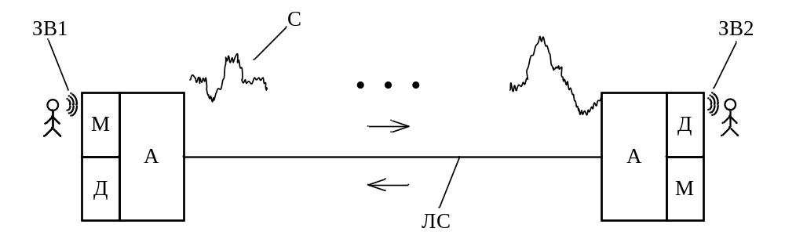

Рис.8.6.1.4. Телефонная аналоговая связь
Обозначения:
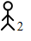
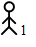
– абонент (передающий, принимающий),
ЗВ1,2 – звуковая волна на входе и выходе соответственно,
Д – динамик,
М – микрофон,
А – аппаратура,
ЛС – линии связи (медные провода),
С – электрический сигнал, передаваемый по линии связи,
– направления передачи электрического сигнала

осуществляется передача речи в обратном направлении, реализуя на расстоянии диалог двух лиц. При этом необходимое качество диалога обеспечивается с помощью многочисленной специальной аппаратуры А, расположенной как на передающей, так и принимающей стороне.
Рассмотрим суть и специфику аналогового потока сигнала, показанного на рис.8.6.1.5. Это гармоническая волна, характеризующаяся амплитудой, длиной волны, частотой, фазой и периодом. Амплитуда – это расстояние по вертикали между самой верхней и самой нижней точками волны сигнала. Расстояние между двумя соседними самыми верхними (нижними) точками является длиной волны, измеряемой в метрах. Частота – это количество волн сигнала, проходящих через фиксированную точку за одну секунду.
Частота измеряется в герцах (Гц) или единицах кратных герцу (килогерц – КГц, мегагерц – МГц).
Человеческому голосу соответствуют частоты в диапазоне от 50 Гц до 5000 Гц, причём основная активность приходится на диапазон от 50 Гц до 3400 Гц. Длина волны и частота находятся в обратно пропорциональной зависимости: чем больше частота, тем меньше длина волны и наоборот. Период гармонического колебания – это время одного полного колебания. Полное колебание, когда точка, начав колебательное движение, возвращается в исходное состояние, равно 2π радиан или 360⁰. Фаза определяет долю периода, прошедшего с момента начала колебания, в соответствии с выражением:
= t
Если в среде распространяются два независимые сигналов, то они могут быть смещены относительно друг друга по фазе (времени), как показано на рис. 8.6.1.6. Такое смещение используется в СПД с фазовой модуляцией передаваемых сигналов. Аналоговые сигналы восприимчивы к затуханию, шумам и разновидности шума - перекрёстным наводкам. Затухающий поток с шумом показан на рис.8.6.1.7. Затухание, шум и перекрёстные наводки наиболее характерны для медных проводников, наиболее доступных и широко используемых в качестве материала передающей среды. Затухание является физическим свойством передающей среды, связанным с движением электронов в ней. Степень затухания зависит от частоты переда- ваяемого сигнала и особенностей конструктивного устройства проводника. Степень затухания сигнала в линии связи определяет её полосу пропускания.
Полоса пропускания (или амплитудно-частотная характеристика)– это непрерывный диапазон частот, для которого отношение амплитуды выходного сигнала к амплитуде входного превышает некоторый заданный предел (рис.8.6.1.8).

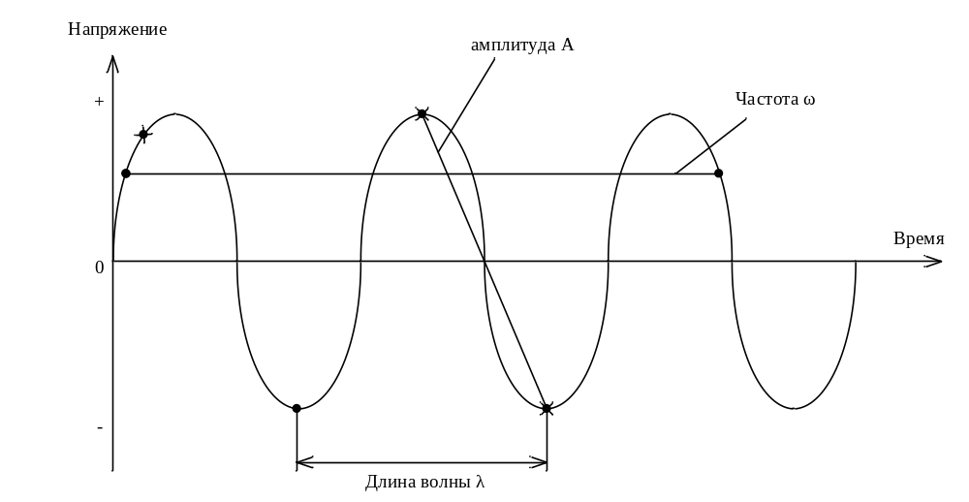
Рис.8.6.1.5. Аналоговый поток электрического сигнала.
Обозначения: А – амплитуда,
λ – длина волны,
ω – частота,
* – фаза

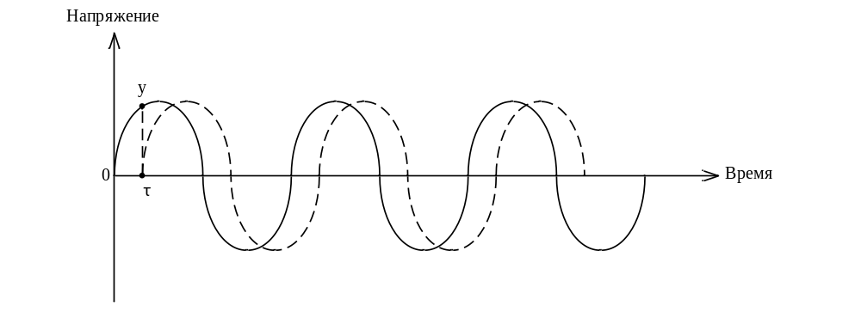
Рис.8.6.1.6. Аналоговые потоки двух сигналов.
Обозначения: τ, ед. вр. – сдвиг потоков по времени,
y, радиан (град) – сдвиг потоков по фазе,
y = ωτ

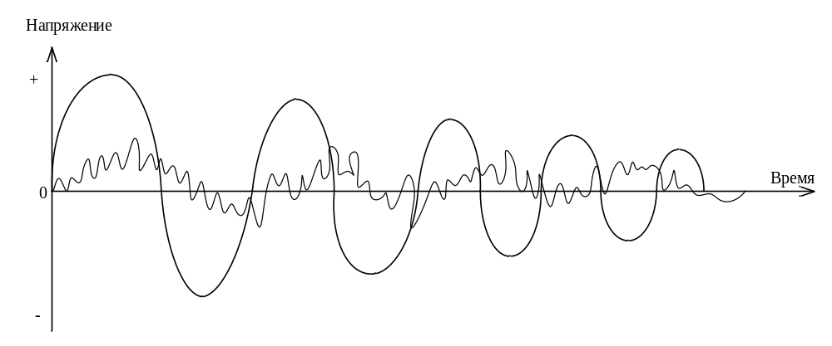
Рис.8.6.1.7. Аналоговый поток сигнала с шумом
Обозначения:
- – полезный сигнал,
- –шум

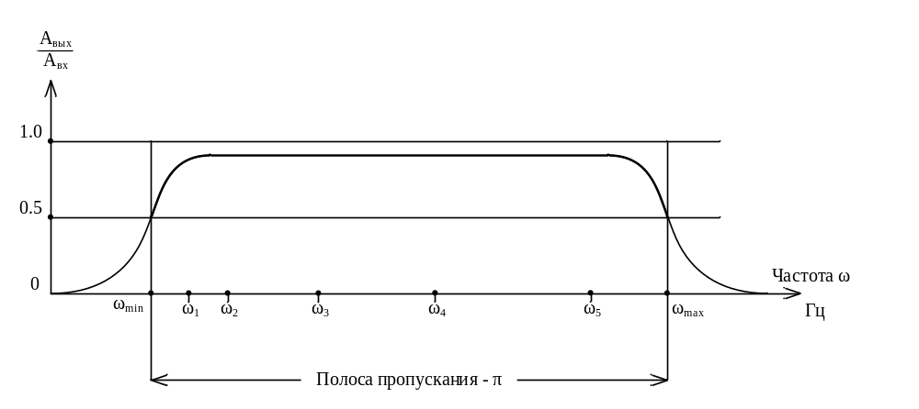
Рис.8.6.1.8. Амплитудно-частотная характеристика
Обозначения: А_{вых} – амплитуда сигнала на выходе
линии связи, вольт,
А_{вх} – амплитуда сигнала на входе линии
связи, вольт

Пропускная способность является физической характеристикой линии связи. Для разных типов линии связи и её протяженности полоса пропускания разная.
Допустимый предел затухания обычно равен 0.5. Полоса пропускания зависит от типа линии связи и её протяженности.
Затухание измеряется в децибелах, вычисляемых по формуле,

A = 10 log 10 P_{вых}/Р_{вх},

где Р_{вых, вх}– мощность соответственно на выходе и входе линии связи и пропорциональна амплитуде сигнала.
Аналоговый поток сигнала, несущий полезную информацию от источника, характеризуется спектром частот составляющих сигнал гармоник. Спектр сигнала определяется непрерывным интервалом, определяемым разностью частот высокочастотной и низкочастотной гармоник
Очевидно, что спектр сигнала не должен быть больше пропускной способности (полосы пропускания) передающей среды. Это, во-первых. Во-вторых, полоса пропускания аналоговой линии связи, как правило, реально существенно больше спектра полезного сигнала. Сигнал при этом может передавать информацию различного вида: речь, данные, звук, видео, цвет, свет. Следовательно, полоса пропускания может быть поделена на диапазоны, в общем случае, различной длины (рис.8.6.1.8). Конкретный диапазон частот может предоставляться конкретному источнику для передачи информации по выделенной ему телекоммуникационной линии связи.
Телекоммуникационная линия связи – это виртуальная линия связи, характеризующаяся фиксированным диапазоном полосы пропускания реальной линии связи.
Аналоговая линия связи состоит из конечного множества виртуальных (телекоммуникационных) линий связи, обеспечивающих независимую передачу многих потоков информации по одной физической линии. По этой причине аналоговую линию связи (и соответствующий ей аналоговый канал связи) называется широкополосной линией связи (широкополосным каналом связи).
Шумы в линии связи обусловлены внешними электромагнитными полями, источниками которых являются, близко расположенные к линии, работающие электротехнические механизмы (трансформаторы, двигатели и т.п.). Эти поля наводят в линии связи электродвижущую силу, являющуюся источником дополнительных сигналов – шумов.
При прохождении по линии связи полезного сигнала также возникает электромагнитное поле. Если две линии связи проложены параллельно и
близко друг к другу, то электромагнитные поля линий вызывают перекрёстные наводки и соответственно шумы в каждой из линий. При этом шум в данной линии будет повторять полезный сигнал соседней линии. Чем выше частота полезного сигнала и хуже качество линии связи (плохо свитый кабель, трещины в оболочке, неплотности в разъёмах и т.п.), тем сильнее перекрёстные наводки. В результате каждая приёмная сторона может одновременно распознавать два полезных сигнала от независимых источников. Например, при разговоре по телефону двух собеседников иногда прослушивается диалог третьих лиц.
Если затухание аналогового потока сигнала не контролировать, уровень сигнала понизится так, что принимающая сторона не сможет распознать переданный полезный сигнал и информация будет утеряна. Поэтому потоки аналоговых сигналов должны усиливаться в виду непрерывного уменьшения их амплитуды.
Усилитель повышает уровень сигнала в линии, в том числе и уровень шума. Но чем больше усиливать сигнал, тем значительнее будет амплитуда и шума. Это иллюстрирует рис. 8.6.1.9. В конце концов, наступит момент, когда усиливать сигнал больше нельзя, так как шумы становятся настолько сильными, что принимающая сторона не может распознать полезный сигнал. На рис. 8.6.1.9 также показана максимально возможная протяженность аналогового канала связи.
Цифровой канал связи. Этот канал использует не аналоговый (непрерывный) сигнал синусоидальной формы, а последовательность одиночных электрических (или световых) импульсов (рис. 8.6.1.10). Дискретный (или цифровой) поток характеризуется:
высотой (амплитудой) импульс – А,
шириной (длительностью) импульса или следующих непосредственно друг за другом нескольких импульсов, кратной длительности единичного импульса,
скважностью импульсов (расстоянием между двумя соседними одиночными импульсами).
Цифровой канал также, как и аналоговый восприимчив к затуханию сигнала и шумам, обусловленным электромагнитной обстановкой вдоль линии связи. Однако здесь требуется не усиление сигнала, а блокировка шума, точное распознание искаженного импульса и его регенерация (восстановление) до исходных параметров. Эти действия осуществляет специальное устройство - повторитель П, показанный на рис. 8.6.1.11. Передача дискретного сигнала оказывается эффективнее по сравнению с аналоговой и обеспечивает лучшее качество воспроизведения цифровой информации на принимающей стороне.

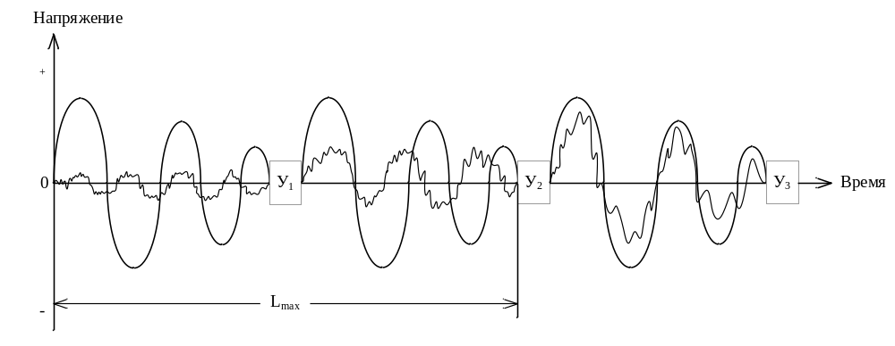
Рис.8.6.1.9. Усиление аналогового потока сигнала в линии связи
с шумом.
Обозначения: У – усилитель,
L_{max} – максимально возможная протяженность,
аналогового потока связи,
- – полезный сигнал,
- –шум,

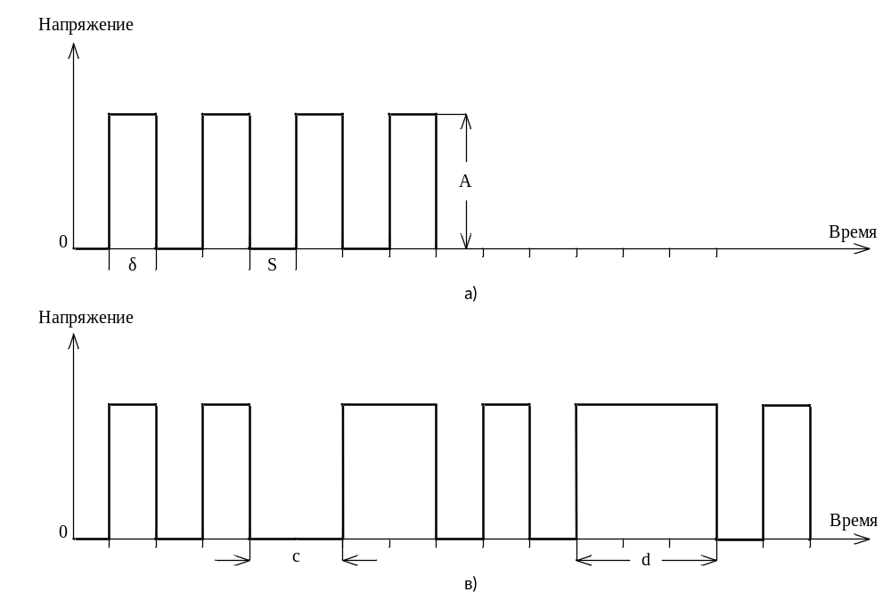
Рис.8.6.1.10. Дискретный или цифровой поток сигнала.
Обозначения: а) регулярный,
в) не регулярный,
А – амплитуда сигнала(импульса), следующих непосредственно один за другим импульсов, кратная длительности одного импульса,
S = δ – скважность импульсов (расстояние между двумя соседними импульсами, равная или кратная длительности импульса),
с = 2S,
d = 3δ,
δ, S = idem для потоков а) и в)

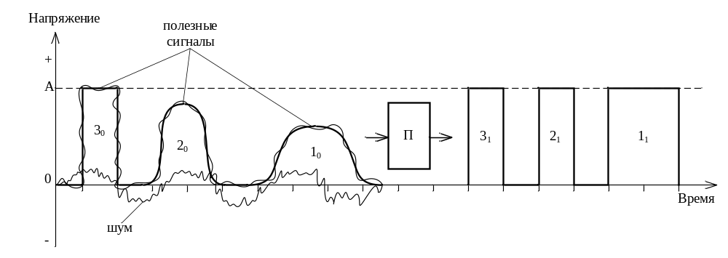
Рис.8.6.1.11. Дискретный поток сигнала в линии связи с учётом затухания, шумов и регенерации
Обозначения: А – амплитуда,
П - повторитель,
1₀,2₀,3₀ – импульсы искаженные,
1₁,2₁,3₁ – импульсы восстановленные

Естественными источниками дискретного сигнала являются цифровые средства вычислительной техники (ЭВМ, фотоаппараты, видеокамеры и т.п.). Чтобы воспользоваться цифровым каналом связи для передачи речи, необходимо аналоговый сигнал, формируемый микрофоном, преобразовать в дискретный поток электрических импульсов. На приёмной стороне дискретный поток сигнала преобразуется в аналоговый, который посредством динамика воспроизводит переданную речь. Телефонная цифровая связь показана на рис. 8.6.1.12. Виды и характер преобразований сигнала в этой сети приведены на рис. 8.6.1.13.
Процедура аналога – цифрового преобразования (АЦП) непрерывного сигнала после микрофона в дискретный сигнал, передаваемый по линии связи, состоит из трёх этапов: дискредитация, квантование и кодирование. Дискретизация представляет собой процедуру взятия отдельных значений непрерывного сигнала через равные промежутки времени – рис.8.6.1.13-a, в). Согласно теореме Котельникова [35] частота дискретизации должна быть как минимум в два раза выше, чем верхняя частота сигнала. Исходя из этого, для речевого сигнала дискретизация равна 8 кГц. Далее производится квантирование амплитуды (напряжения) А₉, т.е. разбиение на равные интервалы В₁ – В₆, и определение интервалов местонахождения дискретных точек 1 – 9 – рис. 8.6.1.13-с). При этом, чем больше будет интервалов, тем более точно будет восстановлен непрерывный сигнал в исходной форме на приёмной стороне. После этого значения В₁ – В₉ кодируются двоичным кодом, как показано на рис.8.1.36-d).
Дискретизация, квантирование и кодирование называется импульсно - кодовой модуляцией аналогового сигнала.
Кодированные дискретные значения исходного непрерывного сигнала передаются по линии связи на противоположную сторону. При этом возможно применение различных методов шифрования, сжатия, помехоустойчивого перекодирования, использования повторителей и т.п. В конце линии связи на приемной стороне применяется обратная процедура цифра – аналогового преобразования (ЦАП) для получения аналогового потока сигнала, максимально приближенного по форме к входному сигналу на передающей стороне (рис.8.6.1.13-f). Далее после ЦАП аналоговый сигнал преобразуется динамиком в звуковую волну, воспринимаемую абонентом на принимающей стороне (рис.8.6.1.12).

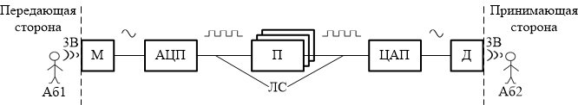

Рис.8.6.1.12. Телефонная цифровая связь
Обозначения:
Аб1, Аб2 – абонент принимающей и передающей стороны соответственно
ЗВ – звуковая волна
М – микрофон
АЦП – аналого-цифровой преобразователь
П – повторитель
ЦАП – цифро-аналоговый преобразователь
Д – динамик

– аналоговый поток сигнала
– дискретный поток сигнала
ЛС – линия связи
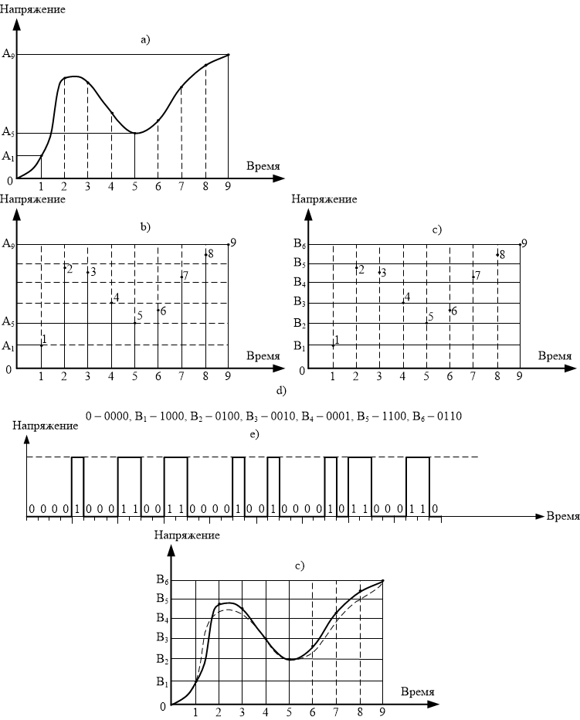
Рис.8.6.1.13. Преобразования потоков сигнала в телефонной цифровой связи
Обозначения: А – амплитуда непрерывного сигнала, a) – аналоговый сигнал на выходе микрофона, b) – дискретизация, c) – квантование, d) – дискретный сигнал в линии связи, e) – аналоговый сигнал (декодированный цифровой) на входе динамика
- – исходный сигнал
- – восстановленный сигнал

Отличительной особенностью дискретного канала связи является то, что спектр электрического импульса перекрывает полосу пропускания линии связи и дискретный поток сигнала использует всю её ёмкость. По этой причине дискретный канал связи называется узкополосным каналом связи. Такой канал является идеальным для обмена данными между двумя автономными компьютерами или многими компьютерами в локальных вычислительных сетях. Здесь не нужны промежуточные преобразования сигнала. Иначе обстоит дело, когда требуется обеспечить взаимодействие между собой двух и более компьютеров посредством аналоговых каналов связи. В компьютере данные представлены последовательностью дискретных сигналов (электрических импульсов), называемых битами, и их комбинациями – байтами.
Бит (англ.bit‹ binary двоичный + digit знак, цифра) – двоичный знак, сигнал, принимающий значение 1 или 0 (есть напряжение – нет напряжение).
Байт (англ. byte ‹binary двоичный + term срок, отрезок, группа) – двоичная группа, состоящая из 8 битов.
Байт может принимать одно из 256 (2⁸) состояний, т.е. различных комбинаций из нулей и единиц. Этого достаточно, чтобы однозначно представить в компьютере нужный символ (цифру или букву любого алфавита, а также используемые различные знаки – точку, пробел, запятую и т.п.).
Чтобы биты (байты) из компьютера (цифровой видеокамеры, цифрового фотоаппарата и т.п.) передать по аналоговому каналу, их необходимо прежде преобразовать в эквивалентную непрерывную форму. Такое преобразование называется модуляцией (лат. modulation - мерность, размерность), обратное преобразование – демодуляцией – демодулятор).
Модуляция –изменение какого – либо параметра (параметров) периодического (синусоидального) высокочастотного сигнала - несущей под воздействием другого колебательного сигнала - полезного существенно меньшей частоты.
Параметрами несущей, которые чаще подвергаются изменениям, являются амплитуда, частота, фаза и их некоторые комбинации. В соответствии с этим модуляция называется амплитудной, частотной, фазовой и т.д. Устройство, которое реализует функцию модуляции, несущей на передающей стороне канала связи и демодуляцию на приёмной стороне, называется модем (модулятор - демодулятор). Основные виды модуляции дискретного сигнала для передачи его по аналоговому каналу связи показаны на рис. 8.6.1.14.
Модуляция применима не только к дискретному, но и аналоговому потоку сигнала. Необходимость в модуляции аналоговой информации (например, речи) возникает тогда, когда нужно передать низкочастотный аналоговый сигнал через канал, предназначенный для высокочастотного спектра. Пример такой модуляции приведён на рис. 8.6.1.15.

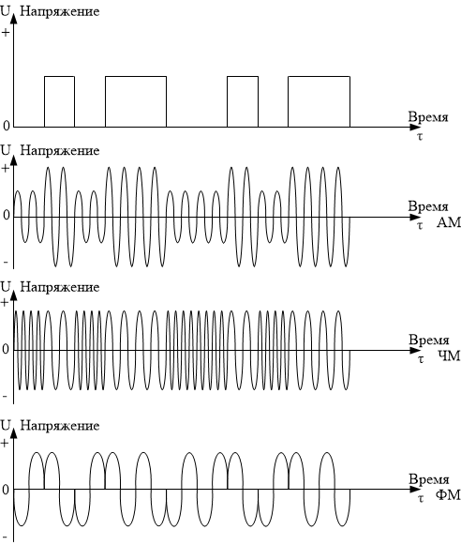
Рис.8.6.1.14. Аналоговая модуляция
дискретного потока сигнала
Обозначения:
АМ – амплитудная модуляция,
ЧМ – частотная модуляция,
ФМ – фазовая модуляция

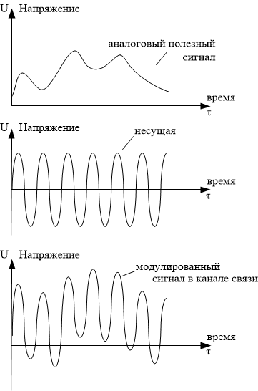

Рис.8.6.1.15. Амплитудная модуляция аналогового
потока сигнала

Каналы связи (аналоговые и дискретные) предназначены для информационного обмена многих абонентов между собой по принципу “каждый с каждым” в двух направлениях от одного к другому и обратно. Здесь “абонент” понимается в широком смысле. Это может быть человек, персональный компьютер или иное сложное техническое устройство, включая, в том числе, человека (группу людей). Абоненты могут быть удалены на значительные расстояния друг от друга и выполнять различные функции. По роду выполняемых функций выделим две группы абонентов: пользователи и узлы связи.
Пользователь – это абонент, являющийся источником и/или потребителем информации, которая распространяется по каналам связи.
Узел связи – это специализированное устройство или организованное множество таких устройств, которые обеспечивают взаимосвязи и совместное функционирование множества каналов связи, и целенаправленное распространение по ним разнообразной информации, которая принимается от абонентов, распространяется между ними и доставляется пользователям.
Узлы связи выполняют многочисленные функции, в том числе:
- обеспечивают доступ пользователей к каналам связи,
- манипулируют сигналами, которые являются носителями информации в передающей среде (усиливают их, модулируют, преобразовывают и т.п.),
- предоставляют многообразные телекоммуникационные услуги (телефонная связь, факсимильная связь, видеоконференцсвязь и т.д.).
Телекоммуникационная услуга– общение, связь на расстоянии (гр. Tele - вдаль, далеко + лат. communication- акт общения, связь).
Взаимодействие абонентов “каждый с каждым” с очевидность обеспечивает полносвязная топология. Однако это не всегда оправдано и затратно для больших территорий. Во-первых, не все абоненты одинаково интенсивно взаимодействуют друг с другом. Во-вторых, телекоммуникационная инфраструктура (‹лат. infraпод + структура – составная часть чего – либо) весьма консервативна и капиталоёмкая. Поэтому вместо полносвязной топологии оптимальной является смешанная топология с рациональным размещением её фрагментов на обширной территории в тех местностях, где их присутствие уместно и необходимо. Кроме этого, необходима минимизация суммарной протяженности каналов связи. Это достигается двумя способами.
Во-первых, путём организации одновременной передачи по каждому, где это возможно, каналу многих потоков разной информации от и для абонентов. Здесь используется мультиплексирование потоков электрических сигналов в передающей среде, являющихся носителями информации.
Во-вторых, для взаимодействия любой пары удалённых друг от друга абонентов не строится прямая физическая линия связи, а предусматривается
возможность создания каждый раз на ограниченное время телекоммуникационной цепи из физических линий связи, которые соединяют промежуточных (транзитных) абонентов. Здесь используется маршрутизация для формирования цепи и коммутация для распространения потока сигнала в нужном направлении.
Мультиплексирование (лат. multum - много + лат. plexus - сплетение) – формирование (организация) передачи по физической линии связи потоков сигналов с разнотипной информацией от многих источников (абонентов).
Синонимом мультиплексирования являются понятия уплотнение, концентрация.
Физической основой мультиплексирования является наличие многих низкоскоростных каналов связи, сходящихся к одному высокоскоростному каналу связи. Такая возможность возникает всякий раз при выявлении группы компактно пространственно расположенных абонентов, которым необходимо взаимодействие с аналогичной группой удалённых абонентов. Безусловно, существуют и другие ситуации, в которых уместно мультиплексирование.
Таким образом, принцип действия мультиплексирования прост. Поступающие по нескольким входящим в мультиплексор низкоскоростным линиям связи сигналы передаются в отведённом для каждого из них частотном диапазоне или интервале времени по высокоскоростной исходящей из мультиплексора высокоскоростной линии связи. На противоположном конце высокоскоростной линии эти сигналы вычленяются, т.е. демультиплексируются.
В соответствии с этим мультиплексирование подразделяется на два основных типа:
- частотное мультиплексирование (Frequency Division Multiplexing, FDM),
- временное мультиплексирование (Time Division Multiplexing, TDM).
Принцип действия частотного мультиплексирования показан на рис. 8.6.1.16. При таком мультиплексировании полоса пропускания высокоскоростной линии связи делится на виртуальные (логические) каналы, которые выделяются только на время передачи информации.
Принцип действия временного мультиплексирования показан на рис. 8.6.1.17. При таком мультиплексировании последовательно каждая входная низкоскоростная линия получает всю ёмкость (полосу пропускания) высокоскоростной линии связи, но только на строго определённый отрезок времени (например, 125 мкс).
Разновидностью мультиплексирования является мультиплексирование по длине волны (Wavelength Division Multiplexing, WDM), которое используется в случае применения оптоволоконных линий связи. Физически мультиплексирование осуществляется следующим образом: несколько волокон

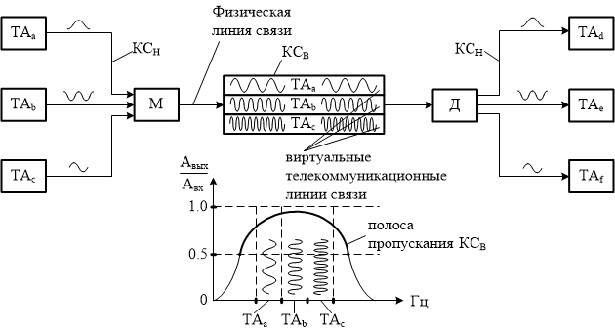
Рис.8.6.1.16. Частотное мультиплексирование
Обозначения:
М – мультиплексор,
А – демультиплексор,
КС_{Н}, КС_{В} – канал связи низкочастотный и высокочастотный соответственно,
ТА_{a,b,c}, ТА_{d,e,f} – телефонные аппараты на передающей и принимающей стороне соответственно,
, , – потоки низкочастотных сигналов
– потоки высокочастотных сигналов

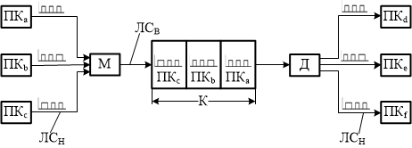
Рис.8.6.1.17. Временное мультиплексирование
Обозначения:
ПК_{a, b, c}, ПК _{d, f, c} – персональные компьютеры на передающей и принимающей стороне соответственно,
ЛСН
ЛС_{н}, ЛС_{в} – линия связи низкоскоростная и высокоскоростная соответственно,
М – мультиплексор,
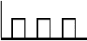
Д – демультиплексор,
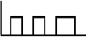
, 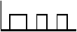 – дискретные потоки сигнала,
К – кадр

подводятся к дифракционной решетке. Световые пучки проходят через решетку и попадают в общее волокно. На противоположном конце пучки выделяются с помощью другой аналогичной решетки.
Линии связи формируют первичную сеть. На противоположных концах линии связи по периметру сети, а также в точках пресечения линий связи внутри сети располагаются узлы связи для размещения в них каналообразующего оборудования, а также аппаратуры сопряжения сети с абонентами (источниками и потребителями информации). При значительной протяженности линий связи вдоль них используются повторители или усилители электрических сигналов.
Исторически первыми были созданы телефонные аналоговые сети связи с коммутацией каналов. Такая сеть (фрагмент сети) показан на рис. 8.6.1.18. Сеть является глобальной, так как её узлы связи должны покрывать территорию всей страны и быть доступны для её населения (физических и юридических лиц). В силу этого она получила название “телефонной сети общего пользования” – ТфОП. Телефонные сети стали прецедентом, обусловившим появление понятия “большая система”, как сложно организованного анклава, который характеризуется большой протяженностью, большим количеством разнообразных элементов и запутанностью связей между ними, внушительной капиталоемкостью и социальной значимостью, и другими не менее значимыми свойствами. С этого понятия берёт начало традиционная методология проектирования сложных систем [ ].
Коммутация каналов в первоначально созданных телефонных сетях осуществлялась вручную. Это была трудоёмкая операция, на её выполнение требовалось заметное время. Вскоре были созданы автоматические телефонные станции, которые обеспечивали постоянное физическое сопряжение каналов связи в узле и позволяли при этом обеспечивать распространение потока речевого сигнала в нужном направлении. В результате телефонная сеть общего пользования с коммутацией каналов трансформировалась в телефонную сеть общего пользования с коммутацией потоков. Фрагмент такой сети показан на рис. 8.6.1.19.
Следует обратить внимание на следующее обстоятельство. При передаче речевого сигнала на большие расстояния необходимо синхронизировать скорости его распространения на входе и выходе линии связи, т.е. скорости должны быть равны. Это необходимое условие для того, чтобы на приёмной стороне речь была воспроизведена без искажений. В силу этого, а также спектральных свойств речи пропускная способность телефонного канала равна 64 Кбит/сек. Поэтому телефонный канал является низкоскоростным широкополосным каналом связи.

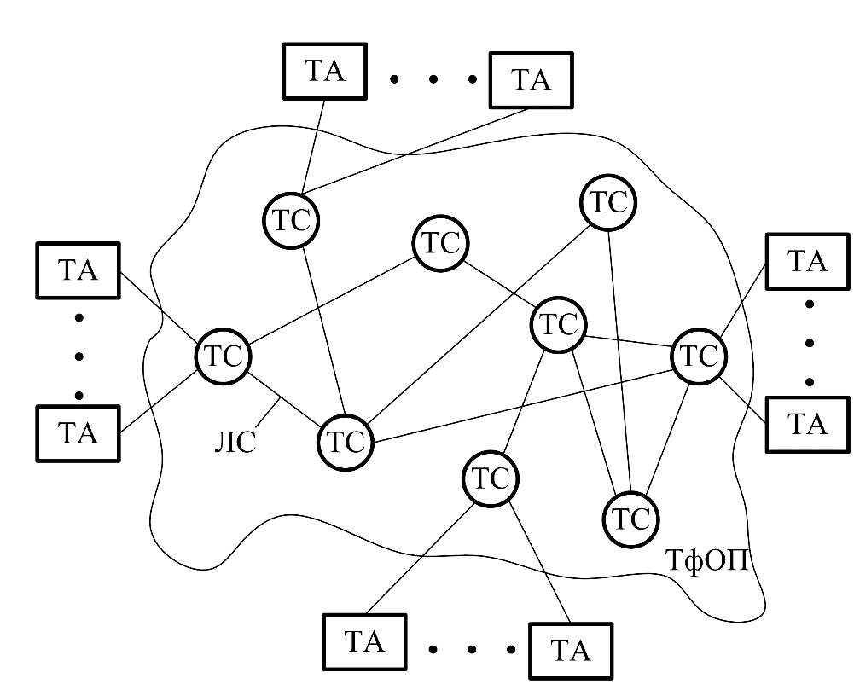

Рис.8.6.1.18. Телефонная сеть общего пользования с коммутацией каналов
Обозначения:
ТС – телефонная станция
ТА – телефонный аппарат
ТфОП – телефонная сеть общего пользования
ЛС – линия связи

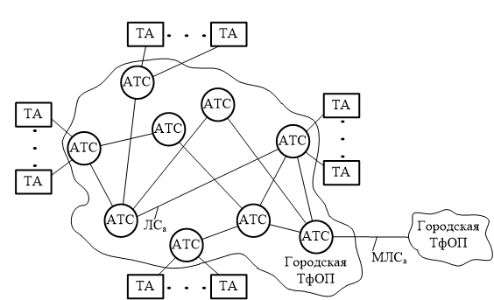

Рис.8.6.1.19. Телефонная сеть общего пользования
с коммутацией потоков
Обозначения:
АТС – автоматическая телефонная станция,
ТА - телефонный аппарат,
ЛС_{а} – линия связи аналоговая,
МЛС_{а} – магистральная линия связи аналоговая
(мультиплексированная)

Развитие современной телефонии идёт в направлении повышения помехоустойчивости телефонных каналов связи, их защищённости от несанкционированных внешних воздействий и вообще качества телефонной услуги путём перехода с аналоговых на цифровые каналы связи.
С появлением персональных компьютеров появилась необходимость объединения их в сеть для взаимодействия между собой по принципу “каждый с каждым”. Очевидным было решение использовать для этого первичную телефонную сеть, разместив в её узлах аппаратуру для приёма - передачи данных и доступа к сети компьютеров, создав тем самым на готовой телефонной инфраструктуре вторичную компьютерную сеть передачи данных.
При этом для повышения скорости обмена данными было целесообразным разбивать их на небольшие порции–сообщения и сообщения передавать один за другим, но в принципе независимо друг от друга, используя по возможности альтернативные пути. На приёмной стороне собранные сообщения воспроизводили исходные данные. Так возникли сети передачи данных с коммутацией сообщений. Далее было обнаружено, что, если сообщение в свою очередь разбить на порции – пакеты, то пакетный режим передачи данных обеспечивает лучшую пропускную способность канала связи и эф-
фиктивность его использования. Так сеть передачи данных с коммутацией сообщений трансформировалась в аналоговую сеть передачи данных с коммутацией пакетов. Фрагмент такой сети показан на рис. 8.6.1.20.
Таким образом, сеть первичных аналоговых каналов связи, позволившая реализовать две вторичные сети: телефонную и передачи данных, явилась своего рода ресурсом, распределённым между владельцами телефонных аппаратов и персональных компьютеров. То и другое стоит денег. Возникли объективные предпосылки зарождения, развития и укоренения товара - денежных отношений между услугами, предоставляемыми первичной сетью (телефония и обмен данными), и пользователями этих услуг (владельцами телефонов и компьютеров), а также посредников между ними – операторов связи (провайдеров).
Товара-денежный аспект и технические достижения стимулировали необходимость и обеспечили возможность наращивания услуг и их интеграции в одной сети. Фрагмент такой сети показан на рис. 8.6.1.21. Состав услуг
не исчерпывается телефонией и обменом данными в чистом виде. К телекоммуникационным услугам также относятся [53]:
- видеотелефонная связь,
- факсимильная связь,
- видеоконференцсвязь,
- телефонная почта,
- видеопочта,
- электронная почта и другие услуги.

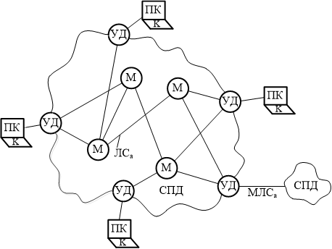

Рис.8.6.1.20. Аналоговая сеть передачи данных
с коммутацией пакетов
Обозначения:
СПД – аналоговая сеть передачи данных,
УД – узел доступа,
М – маршрутизатор,
ПК – персональный компьютер,
К – клавиатура,
ЛС_{а} – линия связи аналоговая,
МЛС_{а} – магистральная линия связи аналоговая
(мультиплексированная)

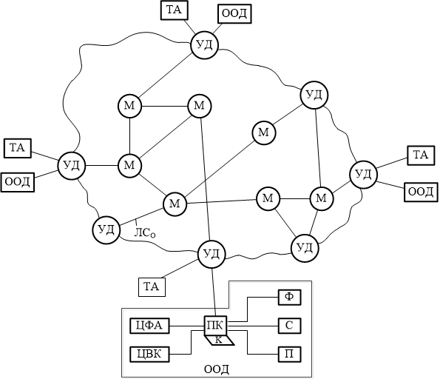
Рис.8.6.1.21. Цифровая сеть с интеграцией услуг
(телефонии и обмена данными)
Обозначения:
ООД - оконечное оборудование данных,
ПК - персональный компьютер,
К – клавиатура,
Ф – факс,
С – сканер,
П – принтер,
М – маршрутизатор,
ТА - телефонный аппарат,
ЛС_{о} - линия связи оптическая,
ЦФА - цифровой фотоаппарат,
ЦВК - цифровая видеокамера

Контрольные вопросы для самопроверки знания
лекционного материала

КВ №363. Дать лекционные определения понятий “топология”, “функциональная схема”, “структурная схема”, “свойство” и довести воспроизведение определений до автоматизма, т.е. быстро и правильно по памяти. Принципиальные особенности (отличительные свойства) приведённых понятий. Типовые топологии и их краткая характеристика. Построить топологию ГАС “Контур”.
КВ №364. Дать лекционные определения понятий “связь”, “объект”, “смысл”, “сущность”, “линия связи”, “отношение” и довести воспроизведение определений до автоматизма, т.е. быстро и правильно по памяти. Какие из перечисленных понятий находятся в отношениях и какой признак обеспечивает их логическое единство.
КВ №365. Дать лекционные определения понятий “связь”, “информация”, “смысл”, “линия связи” и довести воспроизведение определений до автоматизма, т.е. быстро и правильно по памяти. Физическое представление информации вообще (традиционно) и в линии связи в частности. Принципиальное отличие традиционного представления информации от её представления в линии связи.
КВ №366. Дать лекционные определения понятий “связь”, “данные” и довести воспроизведение определений до автоматизма, т.е. быстро и правильно по памяти. ТфСОП и СПД: краткая характеристика (их предпосылки, назначение и физический смысл). Какие виды связи, имея ТфСОП и СПД, использованы в ГАС “Контур” и ГАС “Выборы”.
КВ №367. Дать лекционные определения понятий “связь”, “линия связи”, “отношение” и довести воспроизведение определений до автоматизма, т.е. быстро и правильно по памяти. Канал связи и его физический смысл. Какой признак обеспечивает логическое единство КС и ЛС. Каналы связи аналоговый и цифровой и их физический смысл. Привести графическую модель ЛВС Ethernet, её краткая характеристика и указать вид связи, использованный в сети.
КВ №368. Дать лекционные определения понятий “связь”, “линия связи”, “модель” и привести из лекции графическую модель телефонной аналоговой связи. Довести воспроизведение определений и модели до автоматизма, т.е. быстро и правильно по памяти. Краткая характеристика (описание) модели. Назначение модели и какие свойства реальной телефонной аналоговой связи не учитывает приведённая модель. Какие технические устройства предполагает аппаратура А.
КВ №369. Дать лекционные определения понятий “структурная схема”, “функциональная схема”, “топология” и довести воспроизведения определений до автоматизма, т.е. быстро и правильно по памяти. Привести топологию ГАС “Контур” и её краткая характеристика (тип топологии, её составные части, сопоставительный анализ со структурной схемой).
КВ №370. Дать лекционные определения понятий “структурная схема”, “функциональная схема”, “топология” и довести воспроизведения определений до автоматизма, т.е. быстро и правильно по памяти. Привести топологию ГАС “Контур” и, обратившись к структурной схеме и принципу действия ГАС “Контур”, построить её функциональную схему. Сопоставимый анализ структурной и функциональной схем и топологии ГАС “Контур”.
КВ №371. Дать лекционные определения понятий “линия связи”, “канал связи “ и довести воспроизведение понятий до автоматизма, т.е. быстро и правильно по памяти. Аналоговый и цифровой каналы связи: их физический смысл. Источники помех в канале связи и их нейтрализация. Усилители и повторители в каналах связи: их назначение. Из лекций привести структурную схему, в которой использованы повторители.
КВ №372. Дать лекционные определения понятий “линия связи”, “канал связи “ и довести воспроизведение понятий до автоматизма, т.е. быстро и правильно по памяти. Принцип действия линии связи (на примере телефонной связи). Аналоговая и цифровая линии связи: их принципиальное отличие. Какие линии связи использованы в ГАС “Контур” и ГАС “Выборы”.
КВ №373. Дать лекционные определения понятий “линия связи”, “канал связи “ и довести воспроизведение понятий до автоматизма, т.е. быстро и правильно по памяти. Принцип действия линии связи (на примере телефонной связи). Полоса пропускания линии связи: её физический смысл.
КВ №374. Дать лекционные определения понятий “жизненный цикл” системы и “функционал” системы и довести воспроизведения определений до автоматизма, т.е. быстро и правильно по памяти. На какой стадии ЖЦ формируется функционал системы, и кто из специалистов его формулирует. В качестве примера сформулировать функционал, определяющий учебный процесс в университете.
КВ №375. Дать лекционные определения понятий “фальсификация“, “информационно-тектонический разлом” и довести воспроизведения определений до автоматизма, т.е. быстро и правильно по памяти. Исторические примеры информационно-тектонических разломов. Существуют ли текущие события, свидетельствующие о сознательном искажении информации в современной действительности.
КВ №376. Дать лекционные определения понятий “система”, “сеть” и довести воспроизведения определений до автоматизма, т.е. быстро и правильно по памяти. Краткая характеристика сетей, рассмотренных на лекции: типы сетей и их отличительные особенности. Какие сети использованы в ГАС, рассмотренных на лекциях.
КВ №377. Дать лекционные определения понятий “структурная схема”, “функциональная схема” и привести из лекции графические модели аналоговой и цифровой телефонной связи. Довести воспроизведения определений и моделей до автоматизма, т.е. быстро и правильно по памяти. Приведённые модели следует отнести к структурным или функциональным схемам. Сравнительный анализ аналоговой и цифровой связи.
КВ №378. Дать лекционное определение понятия “мультиплексирование” и довести воспроизведение определения до автоматизма, т.е. быстро и правильно по памяти. Краткая характеристика мультиплексирования частотного и временного (физический смысл). В какой из рассмотренных на лекциях ГАС использовано временное мультиплексирование и почему.

